PHỤ HUYNH ĐIỂM BẢN GIA PHÚ A CHUNG TAY SAN GẠT ĐẤT, CHUẦN BỊ XÂY TƯỜNG RÀO ĐẢM BẢO AN TOÀN CHO ĐIỂM TRƯỜNG.
Những ngày cuối tháng 12 đến gần, khi bà con bản Gia Phú A vừa kết thúc mùa thu hoạch thóc và tranh thủ chặt củi để chuần bị cho cái Tết truyền thống sắp về, thì tại điểm trường Gia Phú A lại diễn ra một hoạt động lao động vô cùng ý nghĩa: Phụ huynh cùng nhà trường san bằng phần đất phía trên lớp học để chuẩn bị cho việc xây tường rào bao quanh điểm trường.
Dù thời điểm này ai cũng bận rộn với công việc chuẩn bị đón năm mới, nhưng khi nghe tin nhà trường cần hỗ trợ để tạo mặt bằng phục vụ xây dựng tường rào, phụ huynh đã có mặt đông đủ, mang theo dụng cụ lao động và tinh thần trách nhiệm cao. Điều này thể hiện sự quan tâm, đồng hành và niềm yêu thương mà phụ huynh nơi đây luôn dành cho con em và mái trường chung của bản.
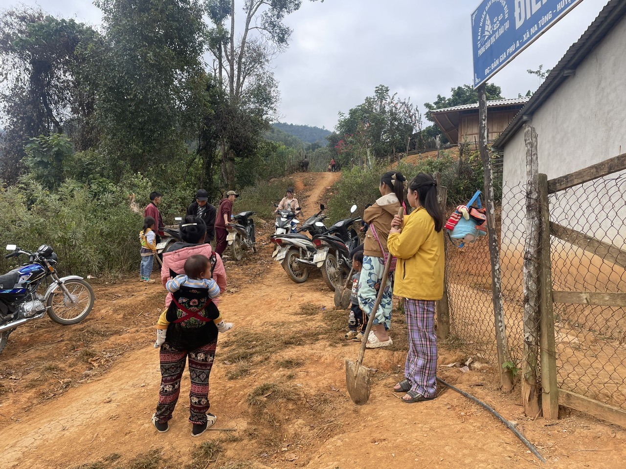
Buổi lao động không chỉ hoàn thành khối lượng công việc đã đề ra mà còn thể hiện rõ sự gắn kết sự chặt chẽ giữa gia đình và nhà trường. Sự tham gia tích cực của phụ huynh là minh chứng sinh động cho tinh thần quan tâm, chia sẻ và đồng hành cùng nhà trường trong công tác chăm sóc giáo dục học sinh. 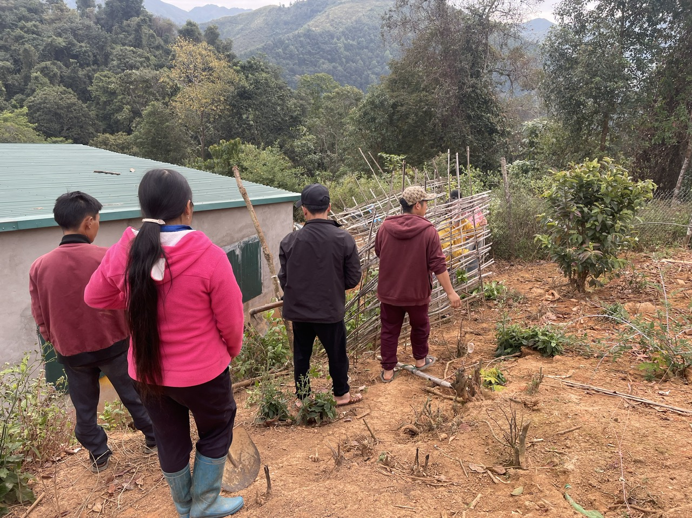
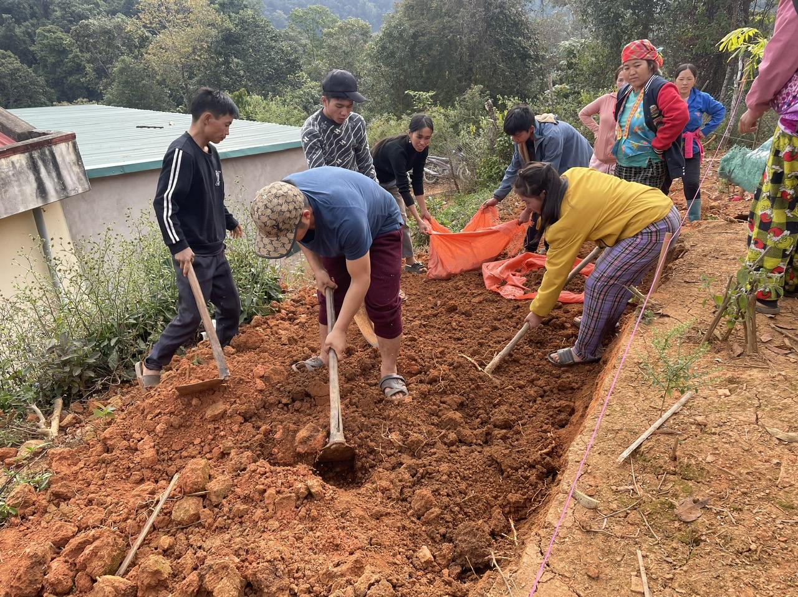
Hoạt động ý nghĩa này đã góp phần tạo nên hình ảnh đẹp về sự phối hợp giữa nhà trường và phụ huynh, đồng thời là nguồn động viên lớn để giáo viên tiếp tục nỗ lực xây dựng điểm trường Gia Phú A ngày càng an toàn, khang trang, thân thiện, đáp ứng tốt nhu cầu học tập của các em học sinh nơi vùng cao.

